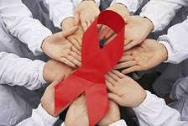
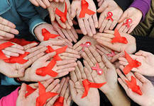
Ежегодно 1 декабря отмечают Всемирный день борьбы против СПИДа, с целью повысить осведомленность человечества и отдать дань тем, кто умер от этой болезни, а также для того чтоб повысить уровень медицинского обслуживания и профилактики

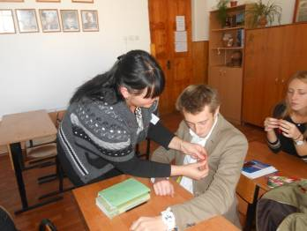
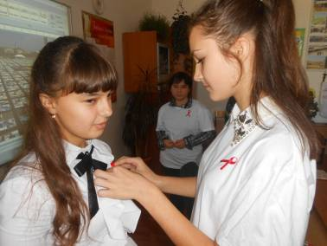
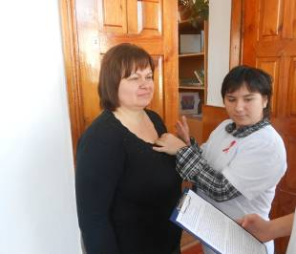
В нашей школе № 1 волонтерский отряд «Новая сила» совместно с социальным педагогом Жарковой Ю.В. и педагогом- организатором Артищевой Т.М., провели акцию «Красная лента». Красная ленточка – это символ надежды, что будет найдено лекарство, излечивающие от СПИДа. «Красная лента» станет символом нашего сострадания, поддержки и надежды на будущее без СПИДа.

Волонтеры всем присутствующим ученикам и учителям прикололи красную ленточку, символизирующую «объединение всех людей Земли, против СПИДа».
В рамках данной акции волонтеры доводили информацию до населения через раздачу листовок о проблеме человечества – СПИД. Также, они призывали жителей города Курганинска к проявлению милосердия и сострадания к людям, которых коснулась эта беда. И в знак солидарности в борьбе со СПИДом волонтеры предлагали людям прикрепить к одежде Красную ленту – символ этого дня.
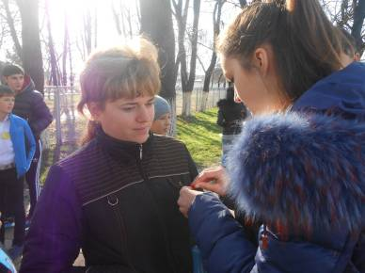

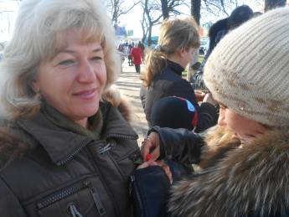
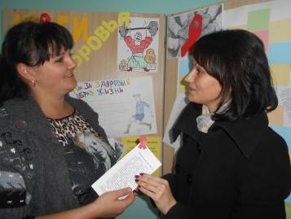

Прошли классные часы «Стоп. Это касается каждого» среди учащихся 9-11 классов. Учениками была подготовлена не только теоретическая часть, несущая информационный материал и презентация на данную тему, но и инсценировка «Жизнь и смерть». Также ребят ознакомили с мемориалом «КВИЛТ», так называют лоскутное одеяло и по традиции, его шили всей семьей, иногда вместе с соседями в память о тех, кого унесла о нас эта болезнь.

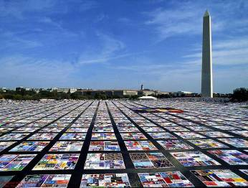
Сегодня международный СПИД-мемориал «КВИЛТ» насчитывает более 45000 памятных полотен.

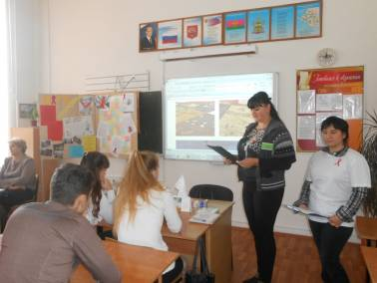
Социальный педагог Жаркова Ю.В. и ребята из волонтерского отряда «Новая сила» провели информационный час о социально значимой болезни СПИД.

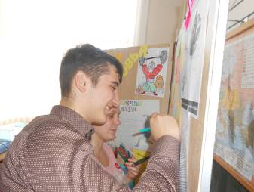
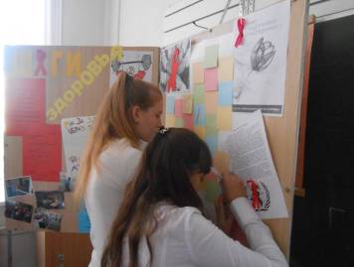
На информационном стенде мы сделали миниатюрный «квилт», где ребята написали свои пожелания для людей с заболеванием СПИД.

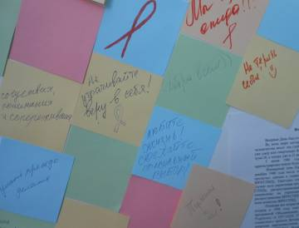
Жизнь – дается один раз, берегите ее.

